Pressebüro 4/08/2021
GREEN PASS FŰR DIE VORSTELLUNGEN
DES 98. OPERNFESTIVALS 2021 DER ARENA VON VERONA
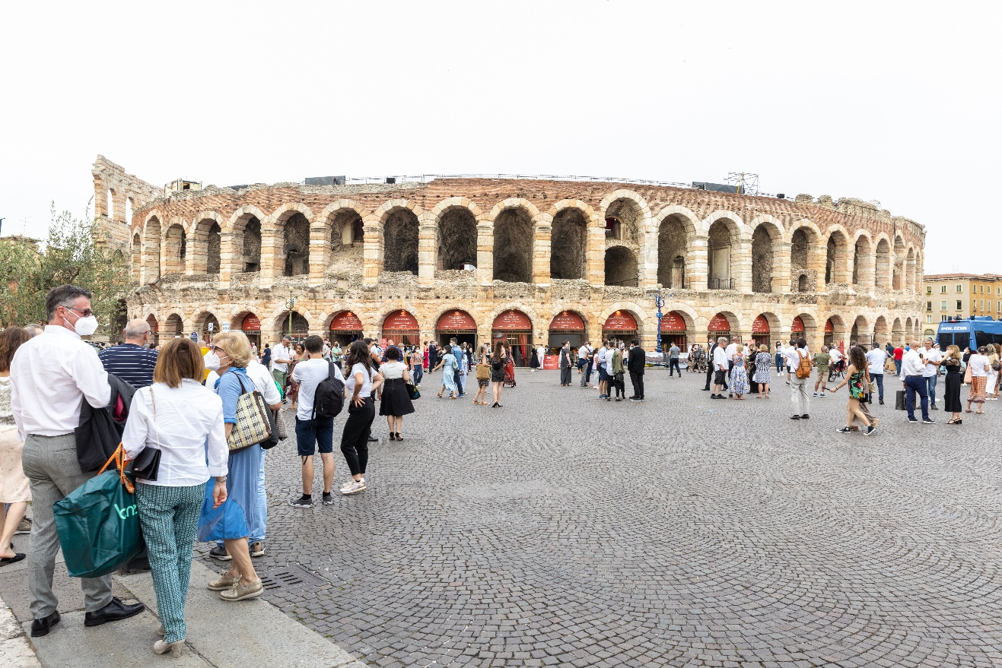

Arena 2021 © Laura Ferrari
Ab 6. August ist laut Artikel 3 des Gesetzesdekrets vom 23. Juli 2021 Nr. 105 der Zutritt zu den Vorstellungen der Stiftung Arena di Verona ausschliesslich den Zuschauern gestattet, die den Green Pass oder ein vom Gesetz vorgesehenes entsprechendes Zertifikat vorweisen können.

Der Green Pass, EU Digital Covid Certificate, ist eine digitale ausdruckbare Bescheinigung die von der digitalen Plattform des Gesundheitsministeriums erteilt wird und einen QR-Code enthält, um deren Authentizität und Gültigkeit zu überprüfen.
Der Grüne Pass kann folgendermassen erhalten werden :
- mit einer Dosis Coronaschutz-Impfung
- mit dem vollständigen Coronaschutzimpfungszyklus
- mit der Bescheinigung eines negativen PCR-Tests oder negativen Antigen-Schnelltests max. 48 Stunden vor dem Event in der Arena, an dem Sie teilnehmen wollen
- mit der Bescheinigung über komplette Genesung vom Covid-19 in den letzten 6 Monaten

Die Green-Pass-Pflicht besteht nicht für Kinder unter 12 Jahren und Personen, die ein ärztliches Attest aufgrund der Kriterien des Rundschreibens des italienischen Gesundheitsministeriums vorweisen können .

Um die Verspätungen bei der Bereitstellung des “Green Pass” wettmachen zu können, erlaubt das Gesetz bis 12. August stattdessen die Benutzung der entsprechenden Atteste (Genesung, Tampon, Impfung) .

Die Stiftung Arena di Verona hat einen Kontrollservice zur Űberprűfung der individuellen grűnen Pässe an den Eingangstoren zur Arena organisiert, um so weit wie möglich den Zutritt zu vereinfachen und Publikumsansammlungen zu vermeiden.
Um aber den Kontrollservice rechtzeitig vor Beginn der Vorstellung abwickeln zu können, sind die Zuschauer gebeten, sich vorzeitig (ratsam 90 Minuten vor Beginn der Vorstellung ) zu den Eingangstoren zu begeben.
Die Eingangstore werden um 18.30 Uhr geöffnet.
Den Zuschauern, die keinen Grűnen Pass oder kein entsprechendes Attest vorweisen, wird der Zutritt ins Amphitheater verweigert ohne dass ein Recht auf Rűckerstattung der Eintrittskarte besteht.

Laut Rundschreiben des italienischen Aussenministeriums sind für Nicht-EU-Staatsbürger auch Impfscheine gültig, wenn diese in einer der folgenden Sprachen abgefasst sind:
-italienisch
-englisch
-französisch
- spanisch

Sollte dies nicht der Fall sein, muss der Impfschein von einer beeideten Uebersetzung begleitet sein. Die zum heutigen Tag zugelassenen und von EMA genehmigten Impfstoffe sind: Comirnaty (Pfizer-BioNtech); Spikevax (Moderna); Vaxzevria (AstraZeneca); Janssen (Johnson&Johnson).

Weitere Informationen auf der Website unter dem Link https://www.arena.it/it/arena-di-verona/info-covid

